3 Расчет технологической эффективности от воздействия технологией на основе КОГОР

3.1 Основные принципы определения эффективности применения методов увеличения нефтеотдачи [ 9 ]
Эффективность методов увеличения нефтеотдачи определяются путем сравнения фактических результатов с вариантом базового метода разработки объекта, которым является метод разработки до применения методов увеличения нефтеотдачи.
Вариант базового метода разработки обосновывается в технологической схеме. Обычно режим истощения пластовой энергии является базовым вариантом для объектов, разрабатываемых тепловыми методами и, в ряде случаев, при закачке в пласт углеводородного газа. Для объектов, разрабатываемых химическими, физическими и газовыми методами базовым вариантом обычно является процесс заводнения. При определении эффективности применения методов увеличения нефтеотдачи на стадии текущей разработки объекта за базовый вариант применяется тот метод, который применялся на этом объекте до начала применения анализируемого метода увеличения нефтеотдачи.
Технологический эффект от воздействия оценивается по следующим показателям [ 6 ]:
- дополнительная добыча нефти вследствие увеличения охвата пласта заводнением;
- дополнительная добыча нефти вследствие изменения темпа отбора жидкости по участку воздействия;
- дополнительная добыча нефти вследствие снижения обводненности относительно средней обводненности за шесть месяцев до воздействия;
- итоговая дополнительная добыча нефти по участку воздействия;
- снижение обводненности добываемой нефти по участку воздействия;
- снижение объема попутно-добываемой воды;
- максимальное снижение обводненности по реагирующим скважинам.

3.2 Определение дополнительной добычи нефти за счет повышения нефтеотдачи пласта [ 10 ]
Дополнительная добыча нефти за счет повышения нефтеотдачи обеспечивается дополнительно приращенными извлекаемыми запасами нефти и определяется путем вычитания количества нефти, которое могло бы быть добыто на объекте при базовом режиме разработки из объема фактически добытой нефти за анализируемый период.
Эффективность применения методов увеличения нефтеотдачи может определяться в условиях:
- применение методов увеличения нефтеотдачи после определенного периода эксплуатации объекта разработки на базовом режиме;
- применение с начала разработки нефтепромыслового оборудования, то есть в условиях отсутствия фактических промысловых данных по применению базового варианта разработки объекта.
При применении методов увеличения нефтеотдачи после определенного периода эксплуатации объекта разработки на базовом режиме и наличия фактических промысловых данных по этому периоду, определение дополнительной добычи нефти осуществляется в следующей последовательности:
- анализ и математическая обработка фактических промысловых данных разработки объекта базовым методом;
- экстраполяция результатов на период применения методов увеличения нефтеотдачи;
- сопоставление фактических промысловых данных применения методов увеличения нефтеотдачи с экстраполированными показателями базового метода разработки.
Для обработки фактических промысловых данных и экстраполяции полученных результатов могут использоваться характеристики вытеснения (при применении заводнения), зависимости падения нефти во времени (при естественном режиме разработки) или адекватные математические модели фильтрации.

3.3 Характеристики вытеснения для заводненных месторождений [ 4 ]
Под характеристиками вытеснения понимается различные зависимости между величинами отборов нефти , воды или жидкости.
К настоящему времени известно более 70 характеристики вытеснения. Характеристики вытеснения подразделяются на две большие группы: кривые обводнения и падения.
Кривые обводнения - это зависимости между накопленными отборами и обводненностью продукции. Кривые обводнения скважин в зависимости от накопленной добычи жидкости.
Кривые падения - это зависимости между текущей добычей нефти от фактора времени, а также зависимости между текущей и накопленной добычей нефти. Кривые падения характеризуют изменение добычи нефти во времени.
Выделяются небольшая группа кривых обводнения, где в качестве дополнительной переменной присутствует фактор времени. Условно эту группу методов можно назвать временными кривыми обводнения.
Характеристики вытеснения подразделяются на интегральные и дифференциальные.
Интегральные методы, в отличие от дифференциальных, не используют такие параметры как обводненность (нефтесодержание) продукции или текущие отборы флюидов. Любая характеристика вытеснения может в явном или неявном виде представлена в интегральной или дифференциальной форме. Интегральными (дифференциальными) будем называть методы, для реализации которых их авторы характеристик предлагают интегральную (дифференциальную) форму. При проведении практических расчетов большее предпочтение следует уделять интегральным кривым, поскольку они менее подвержены влиянию системы разработки.
Широко известные методы характеристик вытеснения подразделяют на двух и трехпараметрические. Название метода соответствует числу неизвестных параметров, требуемых для реализации. Для реализации двухпараметрических методов достаточной является либо дифференциальная форма. Для реализации трехпараметрических методов необходимо построение и интегральных, и дифференциальных характеристик.
3.4 Методика расчета технологической эффективности по характеристикам вытеснения [ 4 ]
Методы расчета технологических показателей разработки базового варианта подразделяются на две основные группы:
- экстраполяционные методы, включающие характеристики вытеснения и имитационные модели, построенные по результатам многофакторного анализа;
- методы, основанные на применении физически содержательных и математических моделей процесса извлечения нефти из неоднородных пластов.
Анализ вероятностей и точностей использования существующих вытеснений показал, что для случая, когда базовым методом разработки является заводнение, для экстраполяции фактических данных могут рекомендоваться следующие наиболее распространенные характеристики:
Q_{н} = A/Q_{ж}+В (предложена Камбаровым Г.С.), (3.4.1)
Q_{н} = A/Q_{ж}^{0,5}+В (предложена Пирвердяном А.М.), (3.4.2)
Q_{н} = A×Ln(Q_{ж})+В (предложена Сазоновым Б.В.), (3.4.3)
Q_{н} = A×Ln(Q_{в})+В (предложена Максимовым М.И.), (3.4.4)
Q_{ж}/Q_{н} = A×Q_{ж}+В (предложена БашНИПИнефть ), (3.4.5)
Q_{ж}×Q_{н} = A×Q_{ж}+В (предложена Камбаровым Г.С.), (3.4.6)
Q_{н}/Q_{ж} = A×Q_{ж} +B (предложена Ткаченко Н.Я.), (3.4.7)
где Q_{н}, Q_{ж}, Q_{в} - накопленная с начала разработки добыча нефти, жидкости, воды соответственно;
A, B - постоянные коэффициенты.
Для нахождения коэффициентов в уравнениях A и B пользуются методами наименьших квадратов. Ищется уравнение прямой линии:
Y = A×X+B (3.4.8)
Коэффициенты A и B рассчитываются по формулам:
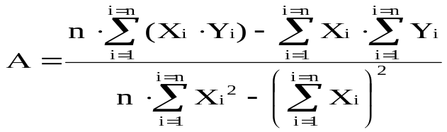 , (3.4.9)

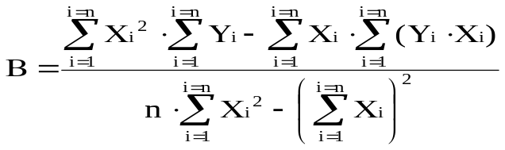 , (3.4.10)

где X_{i}, Y_{i} - значение параметров в i-той точке;
n - число исследуемых точек.
Оценивается соответствие каждой модели исходным данным по рассматриваемому коэффициенту корреляции. Коэффициент корреляции определяется по формуле:

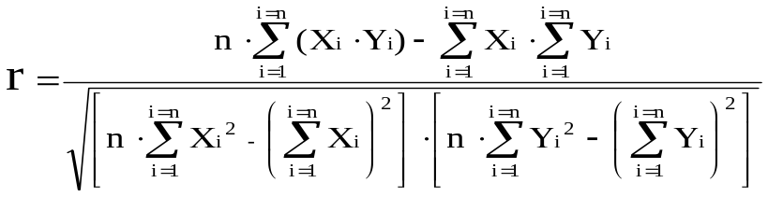 . (3.4.11)

Определяются три модели, имеющие самые высокие коэффициенты корреляции. По каждой из этих выбранных моделей определяется эффект от применения метода:
- прирост добычи нефти, полученный за счет повышения нефтеотдачи пласта;
- прирост добычи нефти, полученный за счет интенсификации разработки, определяемый в результате ввода понятия прогнозного темпа отбора жидкости (данный эффект может быть отрицательным, если реальный темп отбора жидкости снижается по сравнению с прогнозным);
- снижение объемов попутно-добываемой воды на одно и то же время, а также на одинаковое количество добытой нефти.

3.4 Расчет технологического эффекта от воздействия технологией на основе композиции осадкогелеобразующих реагентов на Тамьяновской площади Манчаровского месторождения
Рассмотрим материал по нагнетательной скважине 389 Тамьяновской площади Манчаровского месторождения. Этот очаг состоит из семи добывающих скважин, номера которых 2435, 2442, 2437, 2436, 2431, 482, 481.
Для определения технологической эффективности воздействия на пласт разработана специальная программа. В программе используется восемь характеристик вытеснения.
В программе последовательно для каждой из характеристик вытеснения проводятся следующие операции:
- определяются коэффициенты модели А и В с использованием метода наименьших квадратов;
- оценивается соответствия каждой модели исходным данным по рассчитываемому коэффициенту корреляции;
- определяются лучшие три модели, имеющие самые высокие коэффициенты корреляции. По каждой из выбранных моделей определяется эффект от применения метода:
а) прирост добычи нефти, полученный за счет повышения нефтеотдачи пласта;
б) прирост добычи нефти, полученный за счет интенсификации разработки;
в) снижение объемов попутно-добываемой воды.
По этим трем моделям, имеющие самые высокие коэффициенты корреляции, находим среднее дипломное значение дополнительной добычи нефти и объем снижения попутно-добываемой воды.
Информация выдается в виде таблиц. В приложение Е приводится программа на языке турбопаскаль [ 11 ]. В приложении Ж представлены результаты расчета:
- коэффициентов линейных уравнений А и В по восьми характеристикам вытеснения по методам Камбарова Г.С., Пирвердяна А.М., Сазонова Б.В., Максимова М.И., Назарова С.Н., Сипачева Б.Б., Ткаченко Н.Я. и по модифицированному методу Камбарова Г.С. для семи добывающих скважин и для участка в целом очага 389 Тамьяновской площади Манчаровского месторождения;
- дополнительной добычи нефти от воздействия технологией на основе КОГОР по всем методам.
Результаты, полученные по методам, у которых наибольший коэффициент корреляции, наиболее достоверны. Из приложения Ж видно, что коэффициент корреляции для всех скважин и участка в целом, самый высокий, который рассчитан по модифицированному методу Камбарова Г.С.
Конечные результаты расчета технологической эффективности от воздействия на очаге 389 показаны в таблицах 3.1-3.2 .
Для проверки правильности решения на ЭВМ посчитаем вручную технологический эффект по участку тремя методами: модифицированным методом Камбарова Г.С., методом Сазонова Б.В. и методом Назарова С.Н..
Воздействие технологией КОГОР началось в конце августа 1997 года. Повторное воздействие проведено в конце октября 1998 года.
Таблица 3.1 - Максимальное снижение обводненности

Номер скважины | Средняя обводненность до воздействия, % | Минимальная обводненность после воздействия, % | Изменение обводненности, % | Номер месяца после воздействия
очаг | 90,5 | 73,8 | 16,7 | 9
2435 | 90,6 | 88,7 | 1,9 | 1
2436 | 88,3 | 60,0 | 28,3 | 9
2442 | 85,6 | 3,0 | 82,6 | 10
2437 | 91,7 | 90,0 | 1,7 | 5
2431 | 93,3 | 92,8 | 0,5 | 4
482 | 90,5 | 68,0 | 22,5 | 9
481 | 95,3 | 89,0 | 6,3 | 15

Таблица 3.2 - Эффективность воздействия по характеристикам вытеснения

Номер  скважины | Модель вытеснения | Коэффициент  корреляции | Дополнительная добыча нефти, тонн |  | Снижение объемов воды, тонн
Номер  скважины | Модель вытеснения | Коэффициент  корреляции | По характеристикам вытеснения | Среднее дипломное значение | По характеристикам вытеснения | Среднее дипломное значение
очаг | Камбаров (модиф.)  Назаров С.Н.  Сазонов Б.В. | 0,999969  0,999821  0,999796 | 11678,0  9686,9  9567,2 | 10310,7 | 264639,2  191161,1  186965,7 | 214255,3
2435 | Камбаров (модиф.)  Назаров С.Н.  Сипачев Б.Б. | 0,999996  0,999993  0,999995 | -788,5  -840,1  -646,8 | -758,5 | -12843,8  -13287,0  -11509,4 | -12546,7
2436 | Камбаров (модиф.)  Сазонов Б.В.  Пирвердян А.М. | 0,999172  0,997794  0,997715 | 3138,5  2918,9  3032,1 | 3029,8 | 34433,6  29029,0  31655,3 | 31705,9
2442 | Камбаров (модиф.)  Сазонов Б.В.  Пирвердян А.М. | 0,998398  0,995975  0,995974 | 154,8  157,7  154,7 | 155,7 | 1376,4  1373,2  1374,8 | 1374,8
2437 | Камбаров (модиф.)  Камбаров Г.С.  Пирвердян А.М. | 0,999933  0,999667  0,999572 | 1573,9  1569,0  1302,8 | 1481,9 | 34498,5  34361,9  25973,8 | 31611,4
2431 | Камбаров (модиф.)  Камбаров Г.С.  Пирвердян А.М. | 0,999918  0,999286  0,999157 | -395,6  -402,8  -643,9 | -480,7 | -9786,4  -9950,6  -14848,5 | -11528,5
482 | Камбаров (модиф.)  Назаров С.Н.  Сипачев Б.Б. | 0,999998  0,999994  0,999997 | 1928,3  1882,8  1988,1 | 1933,0 | 37971,4  34005,7  45748,5 | 39241,8
481 | Камбаров (модиф.)  Сазонов Б.В.  Пирвердян А.М. | 0,999270  0,996352  0,996073 | 6891,1  6203,4  6545,8 | 6546,8 | 261331,4  188449,1  221958,2 | 223912,9

Исходные данные по участку приведены в таблице 3.3. Характеристики вытеснения которые нас интересуют, имеют следующий вид:
Q_{н} = A×Ln(Q_{ж})+В (по Сазонову Б.В.), (3.5.1)
Q_{ж}/Q_{н} = A×Q_{ж}+В (по Назарову С.Н..), (3.5.2)
Q_{ж}×Q_{н} = A×Q_{ж}+В (по Камбарову Г.С.), (3.5.3)
На основе данных по участку построим зависимости Q_{н} от Ln(Q_{ж}), Q_{ж}/Q_{н} от Q_{ж}, Q_{ж}×Q_{н} от Q_{ж}. Данные характеристики представлены на рисунках 3.1, 3.2, 3.3 соответственно.
Таблица 3.3 - Исходные данные по участку для расчета дополнительной добычи нефти очага 389 Тамьяновской площади Манчаровского месторождения по характеристикам вытеснения

Дата | Накопленная добыча, тонн |  |  | Q_{ж}×Q_{н}  ×10¹² | Q_{ж}/Q_{н} | Ln(Q_{ж})
Дата | нефти, Q_{н} | воды, Q_{в} | жидкости, Q_{ж} | Q_{ж}×Q_{н}  ×10¹² | Q_{ж}/Q_{н} | Ln(Q_{ж})
02.97 | 634389 | 4529331 | 5163720 | 3,27581 | 8,139674553 | 15,45716781
03.97 | 636395 | 4564095 | 5200490 | 3,30957 | 8,171795819 | 15,46426341
04.97 | 638642 | 4598283 | 5236925 | 3,34452 | 8,200094889 | 15,47124505
05.97 | 640797 | 4632362 | 5273159 | 3,37902 | 8,229063182 | 15,47814017
06.97 | 642452 | 4660457 | 5302909 | 3,40686 | 8,254171518 | 15,4837661
07.97 | 644403 | 4692980 | 5337383 | 3,43943 | 8,282678696 | 15,49024602
08.97 | 646603 | 4725014 | 5371617 | 3,47330 | 8,307442124 | 15,49663954
09.97 | 648583 | 4749726 | 5398309 | 3,50125 | 8,323235422 | 15,50159631
10.97 | 651046 | 4780962 | 5432008 | 3,53649 | 8,343508754 | 15,50781942
11.97 | 653335 | 4811835 | 5465170 | 3,57059 | 8,365034783 | 15,51390579
12.97 | 655860 | 4839911 | 5495771 | 3,60446 | 8,379488000 | 15,51948945
01.98 | 658586 | 4869362 | 5527948 | 3,64063 | 8,393661572 | 15,52532724
02.98 | 660809 | 4895725 | 5556534 | 3,67181 | 8,408683901 | 15,53048509
03.98 | 663299 | 4925141 | 5588440 | 3,70681 | 8,425219999 | 15,53621074
04.98 | 665751 | 4954026 | 5619777 | 3,74137 | 8,441259570 | 15,54180254
05.98 | 668632 | 4985623 | 5654255 | 3,78062 | 8,456452877 | 15,54791892
06.98 | 670492 | 5016715 | 5687207 | 3,81323 | 8,482139981 | 15,55372982
07.98 | 672525 | 5046821 | 5719346 | 3,8464 | 8,504287573 | 15,55936502
08.98 | 674973 | 5081874 | 5756847 | 3,88572 | 8,529003382 | 15,56590049
09.98 | 676904 | 5112470 | 5789374 | 3,91885 | 8,55272535 | 15,57153473
10.98 | 679227 | 5142095 | 5821322 | 3,95400 | 8,570510301 | 15,57703794
11.98 | 681163 | 5166435 | 5847598 | 3,98317 | 8,584726416 | 15,58154154
12.98 | 683397 | 5197446 | 5880843 | 4,01895 | 8,605309944 | 15,58721068
01.99 | 685429 | 5226652 | 5912081 | 4,05231 | 8,625373306 | 15,59250844
02.99 | 687078 | 5252581 | 5939659 | 4,08101 | 8,644810342 | 15,59716228
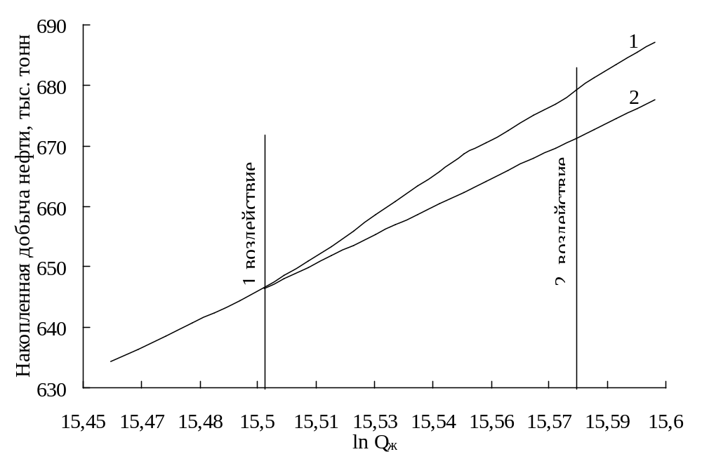
1 - фактические данные; 2 - прогнозные данные;
Рисунок 3.1 - Характеристика вытеснения по методу Сазонова Б.В.
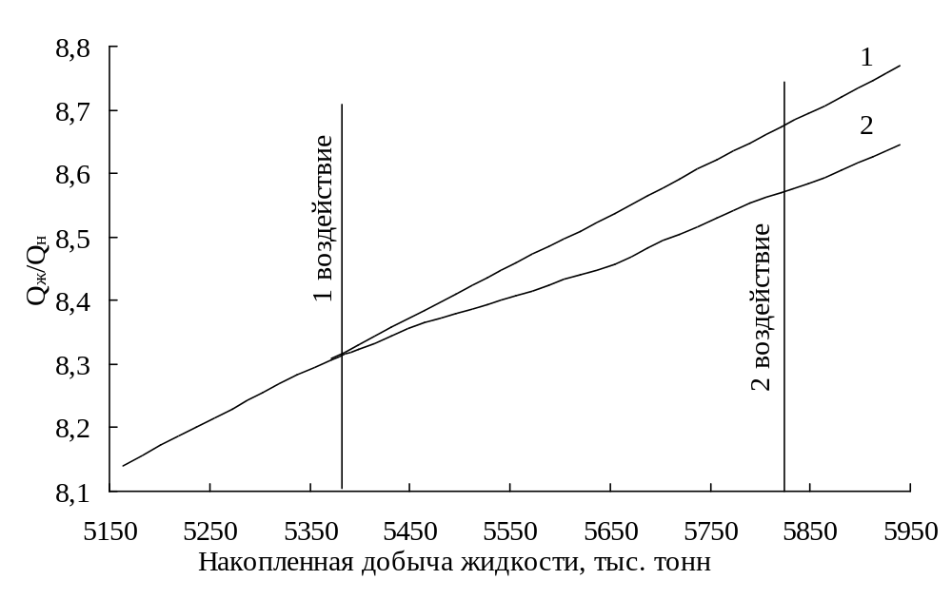
1 - прогнозные данные; 2 - фактические данные;
Рисунок 3.2 - Характеристика вытеснения по методу Назарова С.Н.
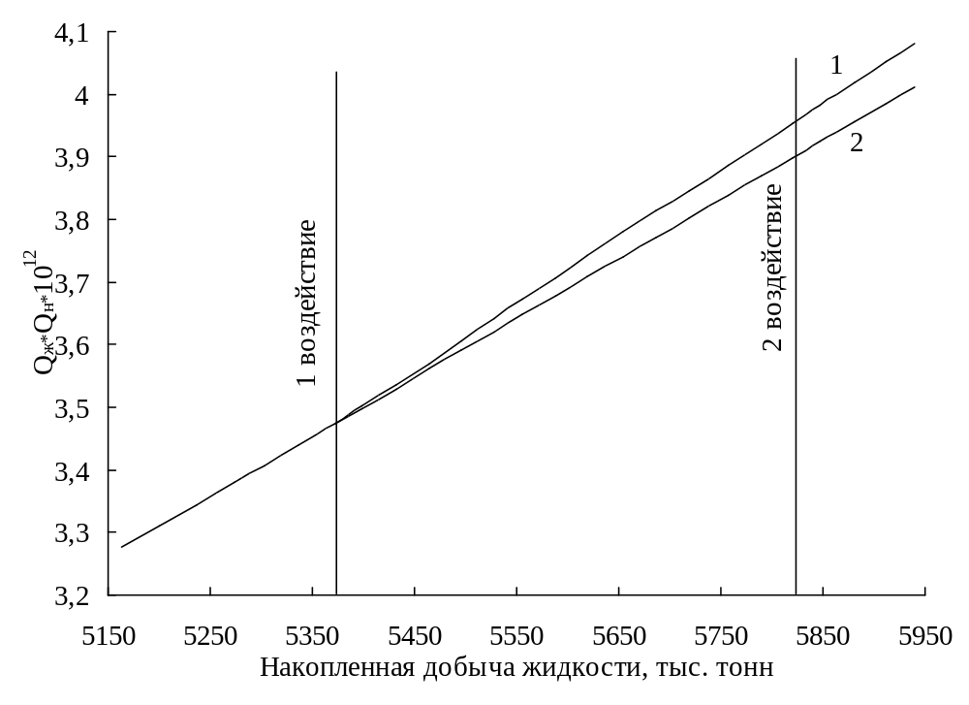
1 - фактические данные; 2 - прогнозные данные;
Рисунок 3.3 - Характеристика вытеснения по модифицированному методу Камбарова Г.С.

Зависимости построены по данным после воздействия и по данным базового периода, который шести месяцам. По формулам 3.5.1, 3.5.2, 3.5.3 подставляя соответствующие значения А и В считаются прогнозируемые значения накопленной добычи нефти. При вычислении модифицированным методом Камбарова Г.С., методом Сазонова Б.В. и методом Назарова С.Н.. значения коэффициентов линейных уравнений равны соответственно А = 949183,3545;
В = -1,62618×10¹²; А = 308697,2304; В = -4137290,02; А = 8,08788×10⁻⁷;
В = 3,964808221 (приложение Ж). Из представленных характеристик видно, что после обработки, фактические точки поднимаются выше прямой базового варианта. Далее наблюдается малый подъем точек характеристик вытеснения, эффект уменьшается, но по-прежнему остается на нормальном уровне. После второй обработки наблюдается некоторый подъем точек характеристик вытеснения, хотя к концу анализируемого периода заметно их снижение. Следует отметить, что повторная обработка была тоже успешной. Дополнительная добыча нефти находится по отклонению фактического значения от прогнозного значения накопленной добычи нефти. Окончательное значение дополнительной добычи определяем как среднеарифметическое по всем трем характеристикам вытеснения. Расчеты занесены в таблицы 3.4 и 3.5.
Таблица 3.4 - Результаты расчета модифицированным методом Камбарова Г.С., методом Сазонова Б.В. и методом Назарова С.Н.

Дата | Накопленная добыча нефти, тонн |  |  |  | Накопленная дополнительная добыча нефти, тонн |  |  | Дополнительная добыча нефти по месяцам, тонн
Дата | Факти-ческая | Камбар-ов Г.С | Сазонов Б.В. | Назаров С.Н. | Кам-баров Г.С | Сазо-нов Б.В. | Наза-ров С.Н. | Кам-баров Г.С | Сазо-нов Б.В. | Наза-ров С.Н.
08.97 | 646603 | 646447 | 646478 | 646479 | 155 | 124 | 123 | 155 | 124 | 123
09.97 | 648583 | 647944 | 648007 | 648009 | 638 | 575 | 573 | 483 | 451 | 449
10.97 | 651046 | 649813 | 649926 | 649930 | 1232 | 1119 | 1115 | 594 | 544 | 541
11.97 | 653335 | 651629 | 651802 | 651809 | 1705 | 1532 | 1525 | 472 | 412 | 410
12.97 | 655860 | 653286 | 653523 | 653533 | 2573 | 2336 | 2326 | 868 | 804 | 801
01.98 | 658586 | 655009 | 655322 | 655335 | 3576 | 3263 | 3250 | 1003 | 927 | 923
02.98 | 660809 | 656522 | 656910 | 656927 | 4286 | 3898 | 3881 | 709 | 634 | 630
03.98 | 663299 | 658193 | 658673 | 658695 | 5105 | 4625 | 4603 | 819 | 727 | 722
04.98 | 665751 | 659816 | 660393 | 660421 | 5934 | 5357 | 5329 | 829 | 731 | 725
05.98 | 668632 | 661580 | 662275 | 662309 | 7051 | 6356 | 6322 | 1116 | 999 | 992
06.98 | 670492 | 663246 | 664062 | 664103 | 7245 | 6429 | 6388 | 193 | 73 | 66
07.98 | 672525 | 664853 | 665794 | 665842 | 7671 | 6730 | 6682 | 426 | 300 | 293
08.98 | 674973 | 666705 | 667802 | 667860 | 8267 | 7170 | 7112 | 595 | 440 | 430
09.98 | 676904 | 668292 | 669532 | 669599 | 8611 | 7371 | 7304 | 343 | 200 | 191
10.98 | 679227 | 669834 | 671221 | 671298 | 9392 | 8005 | 7928 | 781 | 633 | 624
11.98 | 681163 | 671089 | 672603 | 672688 | 10073 | 8559 | 8474 | 680 | 554 | 545
12.98 | 683397 | 672661 | 674341 | 674438 | 10735 | 9055 | 8958 | 661 | 495 | 483
01.99 | 685429 | 674122 | 675965 | 676074 | 11306 | 9463 | 9354 | 570 | 408 | 396
02.99 | 687078 | 675399 | 677391 | 677510 | 11678 | 9686 | 9567 | 371 | 223 | 212

Из таблицы 3.4 видно, что расчеты проведенные вручную совпадают с расчетами на ЭВМ.
Таблица 3.5 - Расчет среднего значения дополнительной добычи нефти

Дата | Накопленная добыча нефти, тонн |  | Среднее значение дополнительной добычи нефти, тонн |  | Обводненность, %
Дата | фактическая | среднее значение | накопленная | по месяцам | Обводненность, %
08.97 | 646603 | 646468 | 135 | 135 | 89,4
09.97 | 648583 | 647986 | 596 | 461 | 88,1
10.97 | 651046 | 649889 | 1156 | 560 | 88,3
11.97 | 653335 | 651746 | 1588 | 432 | 89,7
12.97 | 655860 | 653447 | 2412 | 824 | 87,5
01.98 | 658586 | 655222 | 3364 | 951 | 87,5
02.98 | 660809 | 656786 | 4022 | 658 | 86,6
03.98 | 663299 | 658520 | 4778 | 756 | 84,0
04.98 | 665751 | 660210 | 5541 | 762 | 76,7
05.98 | 668632 | 662054 | 6577 | 1036 | 73,8
06.98 | 670492 | 663803 | 6688 | 111 | 77,9
07.98 | 672525 | 665496 | 7028 | 340 | 77,9
08.98 | 674973 | 667455 | 7517 | 488 | 78,7
09.98 | 676904 | 669141 | 7763 | 245 | 78,6
10.98 | 679227 | 670784 | 8442 | 679 | 78,7
11.98 | 681163 | 672126 | 9036 | 593 | 79,1
12.98 | 683397 | 673813 | 9583 | 547 | 78,6
01.99 | 685429 | 675387 | 10042 | 458 | 79,5
02.99 | 687078 | 676766 | 10311 | 269 | 80,9

Из таблицы видно, что пик технологической эффективности приходится на девятый месяц после первого воздействия, где наблюдается максимальное снижение обводненности от 90,58% до 73,8%. После дополнительная добыча нефти снижается, о чем также говорят характеристики вытеснения представленные на рисунках 3.1-3.3, кривые выполаживаются. На этом фоне проводят второе воздействие, которое замедляет рост снижения обводненности (рисунок 3.4). Увеличивается дополнительная добыча нефти, которая составила 2546 тонны за пять месяцев после второго воздействия, а после первой за такой же период - 2412 тонны. Но это не дает основания предположит, что второе воздействие оказалось эффективнее, чем первое. Так как после первого воздействия тенденция из-
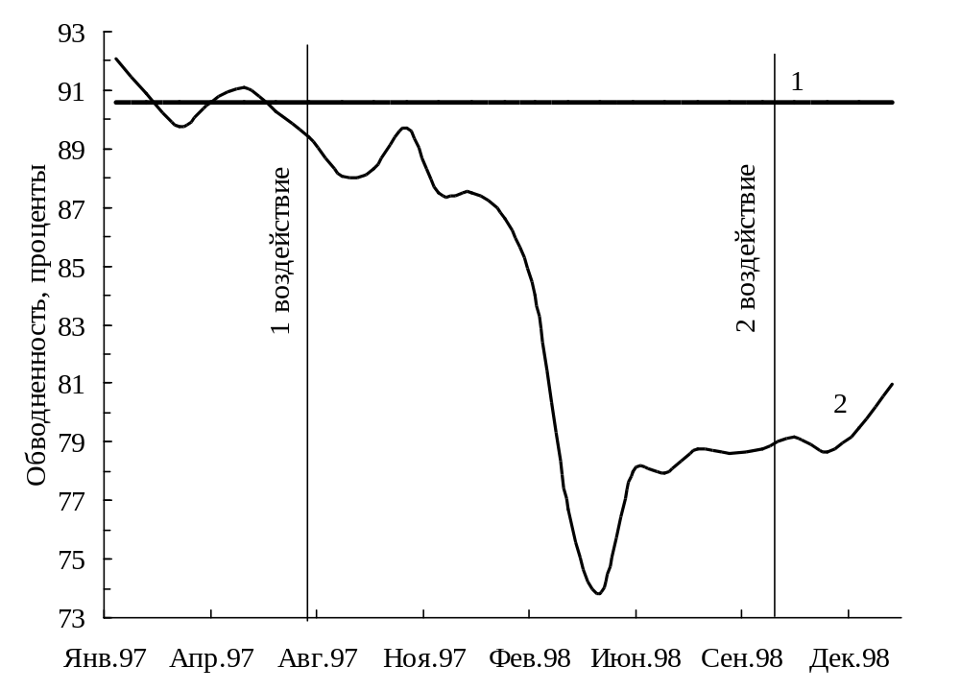
1 - средняя обводненность базового периода;
2 - фактическая обводненность;
Рисунок 3.4 - Изменение обводненности очага 389 после воздействий технологией КОГОР

менения обводненности была к уменьшению (рисунок 3.4) тогда, как после второго наблюдается увеличение, а дополнительная добыча из месяца к месяцу падает (таблица 3.5). Отсюда следует, что не стоит ожидать большего эффекта от второго воздействия в дальнейшем. Причина такого эффекта скрывается в том, что при втором воздействии не выдержали рецептуру закачки реагентов, из-за их недостатка (глинистого раствора, жидкого стекла, каустической соды). Из-за этого, можно предположить, что образовавшийся водоизолирующий экран быстро вымывается.
Таким образом, на основании вышепроведенного расчета можно отметить, что воздействие технологией КОГОР было успешным. Дополнительная добыча нефти за анализируемый период с очага 389 Тамьяновской площади Манчаровского месторождения составила 10310,7 тонн, снижение попутно-добываемой воды - 214255,3 тонны. Обводненность в результате воздействия уменьшилась на 16,76 %.
Вывод
В третьем разделе дипломного проекта рассмотрены методы определения дополнительной добычи нефти. Конкретнее использование характеристик вытеснения.
Характеристики вытеснения позволяют судить об эффективности выработки запасов нефти при заводнении объектов разработки.
Здесь также приведен расчет технологического эффекта от воздействия технологией на основе композиции осадкогелеобразующих реагентов на очаг 389 Тамьяновской площади Манчаровского месторождения.
Расчет производится с использованием восьми характеристик вытеснения: по методам Камбарова Г.С., Пирвердяна А.М., Сазонова Б.В., Максимова М.И., Назарова С.Н., Сипачева Б.Б., Ткаченко Н.Я. и по модифицированному методу Камбарова Г.С.. В приложении приводится программа расчета коэффициентов линейных уравнений, коэффициента корреляции и дополнительной добычи нефти по всем методам. Наиболее достоверные значения вычисляются по тем методам, у которых коэффициент корреляции наибольший. В нашем случае является модифицированный метод Камбарова Г.С.. Для достоверности вычисления расчет производится по трем методам у которых самые наибольшие коэффициент корреляции и по ним строим характеристики вытеснения. Значения показателей технологического эффекта находим как среднеарифметическое значение по трем методам.
Анализируя полученные в результате расчета показатели, характеризующие эффективность применения проведенных обработок можно сказать, что в результате ее применения по участку, включающий в себя семь добывающих скважин, была получена дополнительная добыча нефти, равная 10310,7 тонн. Расчетное снижение попутно-добываемой воды составила 214255,3 тонны. Обводненность в результате воздействия уменьшилась на 16,76 %.
Таким образом, наши предположения после анализа гидродинамических исследований и профилей приемистости во втором разделе, о технологическом эффекте подтвердились. Можно сказать, что воздействие на пласт технологией на основе КОГОР оказалось эффективным.

